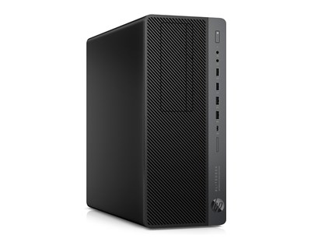

Den Stationära datorn klarar av stora påfrestningar, allt från CAD till VR. Den är dessutom certifierad för Autodesk. Med en i7 processor, 32GB Ram och en GTX 1080 blir det inga problem med prestandan och arbetet kan utföras snabbt och smärtfritt.

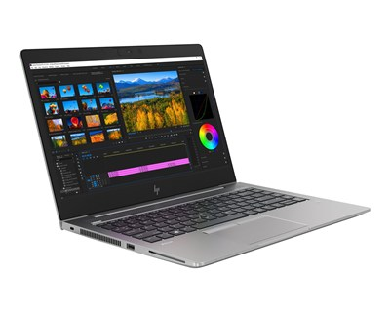

Den bärbara datorn är lätt och tunn vilket gör den behändig att ta med sig på resor, den är dessutom riktigt kraftfull med en i7 processor och 16 GB RAM och kan definitivt användas till CAD program.

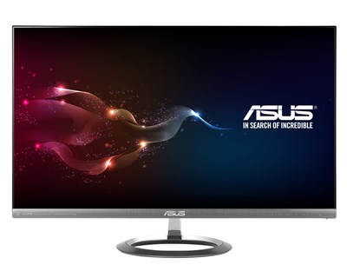

Monitorn är energieffektiv i energiklassen A+, AH-IPS panelen ger en mycket bra färgåtergivning och betraktningsvinklar med bra responstid. Dessutom har monitorn hög upplösning på 2560 x 1440 och är 27”.

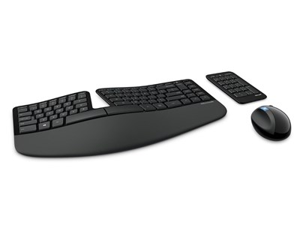

Det ergonomiska tangentbordet och musen gör så att man kan arbeta länge och effektivt med mindre risk för obehag i handleder och händer.

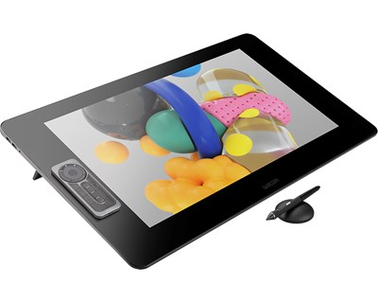

Ritplattan har egen skärm så du designar direkt på plattan vilket ger den en mer verklighetstrogen känsla, dessutom är den behandlad så att den ger mindre reflektioner och en penna på papper känsla.

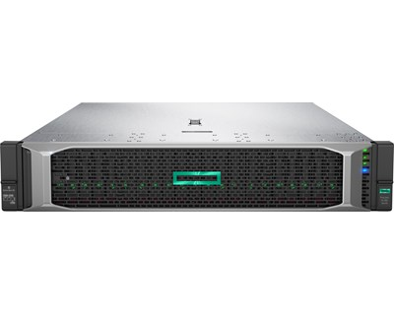

Servern har en hög tillförlitlighet och robust dataskydd, flexibel design vilket är perfekt om den skulle behövas uppgraderas ifall företaget växer mer än förväntat.

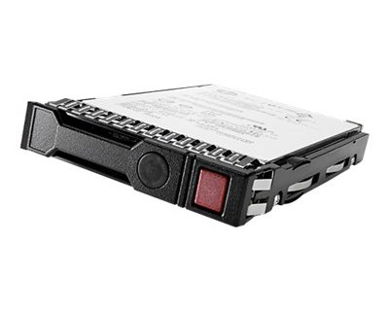

Med 4TB hårddiskar är det enkelt att gradvis utöka lagringsutrymmet allt eftersom företaget växer.

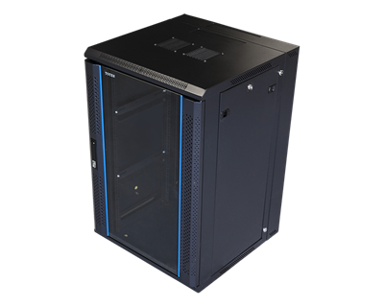

Rack Kabinetten är tillräckligt stor för allt som vi har valt ut med lite utrymme för förändringar.

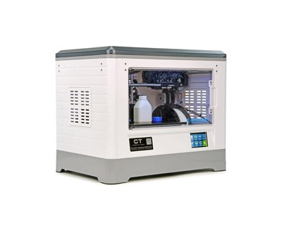

3D skrivare kan trådlöst anslutas till via Wi-Fi men har också möjlighet att använda USB-kabel eller SD-kort. Den använder en 3.5” LCD touchscreen för att navigera i inställningar och filsystem.

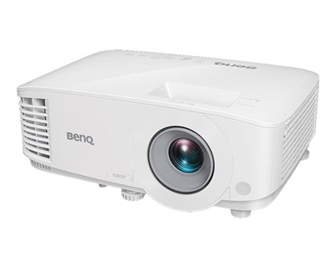

Projektorn har Full-HD upplösning med ett bildförhållande på 16:9. Den har även stöd för 3D.

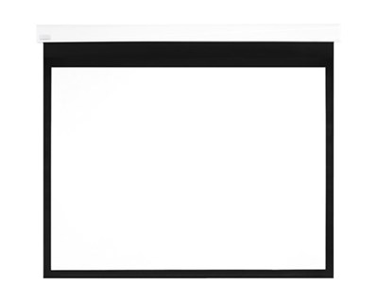

Projektorduken är motordriven och styrs via en trådlös RF-kontroller. Den monteras enkelt med ett vägg & tak fäste.

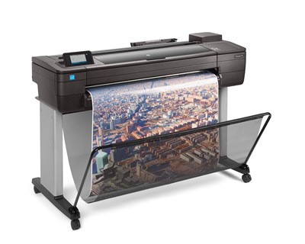

Skrivaren ansluts enkelt till via antingen USB, Gigabit LAN och Wi-Fi vilket ger en möjlighet att även skriva ut från mobila enheter om så skulle behövas.

Laserskäraren fungerar till trä, läder, papper, plexiglas och mycket mer samt stödjer den en hel del olika filtyper för utskrift, t.ex JPG, PNG, SVG, PDF etc. Med de inbyggda kamerorna kan du se ungefär hur utskriften kommer se ut hur långt den har kommit i realtid.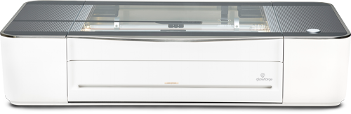

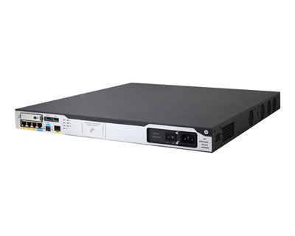

Routern följer alla era krav och dessutom HP temat för att försäkra en bättre kompatibilitet med nätverket och enheter.

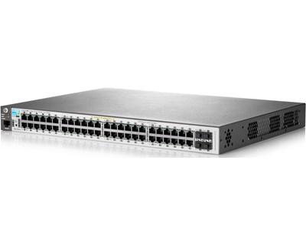

Switchen har 48 portar och stöd för Power over Ethernet.

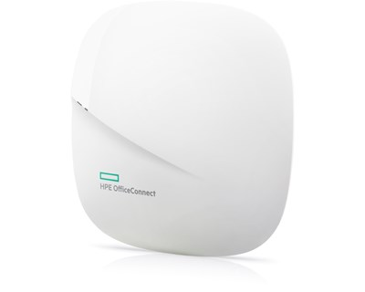

Accesspunkterna är kostnadseffektiva för att skapa ett stabilt och snabbt nätverk och skyddas med WPA2 kryptering. Stöd för både 2.4 GHz & 5 GHz

Windows server till AD servern eftersom det har ett inbyggt AD program som många redan är vana vid och ger optimal kompatibilitet med datorerna som kör windows operativsystem.

Webbservern kör Ubuntu. Ubuntu är ett väldigt enkelt operativsystem med mycket dokumentation om det skulle uppstå några osäkerheter med möjligheter att göra mer än att bara fungera som en webbserver. Det är väldigt snabb på att patcha säkerhetsproblem.

.

Office 365 kommer med Microsoft Word, Excel, PowerPoint osv. vilket de flesta är vana vid men är lätt och snabbt att lära sig ifall man skulle behöva.

Adobe Creative Cloud är fullpackat med alla möjliga design program med det mest populära programmen Photoshop, Illustrator och resten av Adobe’s mjukvaror.

Autocad är populärt bland många arkitekter, ingenjörer och byggarbetare för att skapa exakta 2D-geometri och 3D-ritningar.

VI skulle även rekommendera en backup AD server som håller en kopia av den vanliga AD servern för att skapa en redundans ifall att något skulle gå fel. Det som skulle behövas för att sätta upp det är en tredje server med lika mycket utrymme som den primära.

Datornamnen uppbyggs av “förnamn”.”efternamn”.”S/L” (S = stationär, L= laptop).

Användarnamn består av “förnamn”.”efternamn”.

Det temporära lösenord vid installation föreslår vi att följa mönstret: tre första bokstäverna från förnamnet följt av de tre sista av efternamnet plus födelseår, tex “Jerman01” för Jerker Ekman som är född 2001.

Nätverk konfiguration:

SSID: ViktorsVinklarUmea ( ändra stad beroende på vars kontoret ligger ).

Lösenord: 9GbE7BtzEL48h